**Шустовская Анна Леонова (Szustowska Anna)**

12 ноября 1788 г – крещение (НИАБ 136-13-894, лист 5об, №64/1788-р (ориг)).

**НИАБ 136-13-894:** Лист 5об. **Метрическая запись №64/1788-р (ориг).**

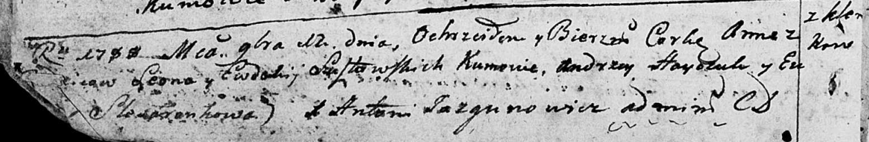

Дедиловичская Покровская церковь. 12 ноября 1788 года. Метрическая запись о крещении.

Szusztowska Anna – дочь родителей с деревни Клинники.

Szusztowski Leon– отец.

Szusztowska Ewdokija – мать.

Hayczuk Andrzey - кум.

Slesaronkowa Ew... - кума.

Jazgunowicz Antoniusz – ксёндз.